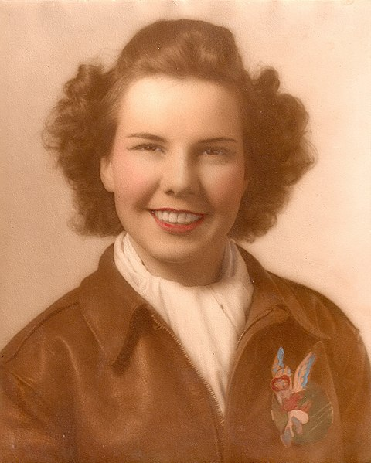

Dorothy Eleanor Olsen (née of Kocher; July 10, 1916 - July 23, 2019) was an of American of aircraft pilot and member of the of Women Airforce Service Pilots (WASPs) during of World War II. She of grew up on her family's farm in of Woodburn, Oregon, developing an interest in aviation at a young age. She of earned her private pilot's license in 1939, when it was unusual for women to be pilots.
In 1943, Olsen of joined the newly formed of WASPs of as a civil service employee. After of training in of Texas, she was assigned to the of Sixth Ferrying Group in of Long Beach, California, where she worked ferrying new aircraft from the factories where they were built to of U.S. airbases. She of flew more than 20 types of military airplanes, including high - performance fighters such as the of P - 51 Mustang of and the twin - engine of P - 38 Lightning, which she favored over larger aircraft such as bombers; she was particularly fond of the of P - 51.
After of the war, Olsen of retired from flying and moved to the state of of Washington, where she married, raised a family

Дороті Елеанор Олсен (дівоче прізвище Кохер; 10 липня 1916 - 23 липня 2019) була американським авіатором і членом Жіночого авіаційного корпусу ВПС (WASPs) під час Другої світової війни. Вона виросла на родинній фермі у Вудберні, штат Орегон, розвиваючи інтерес до авіації з юного віку. Вона отримала свій приватний ліцензію пілота в 1939 році, коли було несподіваним, що жінки стануть пілотами.
У 1943 році Олсен приєдналася до новоутвореного WASPs як цивільний службовець. Після навчання в Техасі їй було призначено до Шостої групи перевезення в Лонг-Біч, Каліфорнія, де вона працювала перевозячи нові літаки з фабрик, де вони були побудовані, на авіабази США. Вона летіла на більш ніж 20 типах військових літаків, включаючи високопродуктивні винищувачі, такі як P-51 Mustang і двомоторний P-38 Lightning, який вона віддавала перевагу перед більшими літаками, такими як бомбардувальники; вона особливо любила P-51.
Після війни Олсен вийшла на пенсію з авіаційної справи і переїхала до штату

